

毕业论文(设计)
(2026)届

设计题目： | 人工智能辅助电脑装机系统  的设计与实现
所属系部： | 【待填写系部】
学 号： | 【待填写学号】
学 生 姓 名： | 【待填写姓名】
指导教师姓名及职称： | 【待填写指导教师及职称】

目 录
摘 要 III
1. 前言 1
1.1. 研究背景与意义 1
1.2. 相关研究与应用现状 1
1.3. 本文主要工作 2
2. 相关技术基础与理论支持 2
2.1. Vue 3与TypeScript前端技术 2
2.2. Python与FastAPI接口框架 2
2.3. SQLite数据库与数据访问 3
2.4. 大模型结构化输出与规则约束 3
2.5. Three.js与三维产品展示 3
3. 系统需求分析与模块设计 4
3.1. 系统功能需求分析 4
3.1.1. 功能性需求 4
3.1.2. 非功能性需求 4
3.2. 总体架构与模块划分 4
3.3. 数据库设计 5
3.4. 核心业务流程设计 6
4. 系统设计与实现 7
4.1. 开发环境与项目结构 7
4.2. 系统功能模块实现 8
4.2.1. 注册登录与身份认证模块 8
4.2.2. 预算驱动配置生成模块 9
4.2.3. 兼容性检查模块 11
4.2.4. 候选配件与参数对比模块 12
4.2.5. AI需求优化与装机问答模块 13
4.2.6. 推荐方案与个人配置模块 15
4.2.7. 首页三维展示与主题适配模块 17
5. 系统测试与优化 18
5.1. 测试环境与方法 18
5.2. 已执行检查与完整验收计划 18
5.3. 性能与交互优化 20
5.4. 总结与展望 20

人工智能辅助电脑装机系统的设计与实现
专业：【待填写】 学号：【待填写】 姓名：【待填写】 指导教师：【待填写】

摘 要
针对个人电脑选配中硬件资料分散、预算分配困难及配件兼容关系复杂等问题，本文设计并实现NexBuild人工智能辅助电脑装机系统。系统采用前后端分离架构，使用Vue 3与TypeScript构建交互界面，以Python和FastAPI提供业务接口，并通过SQLite保存账号及配置等记录。
系统结合用途预算比例与兼容约束进行八类配件组合搜索，提供候选替换和参数差异对比。在线分析通过外部大模型接口实现，返回方案先接受结构、候选范围和业务规则校验，再根据当前配置状态应用；模型失败时保留明确提示并使用本地规则回退。系统还实现邮箱验证码注册、个人配置管理、深浅主题及25秒循环三维机箱展示。
本文结合当前源码说明关键模块，并记录需求比例、参数对比、方案自动应用及主题配置四项已执行脚本检查。完整账号联调、在线模型效果和统一环境下性能数据仍需在正式验收中补充。系统为预算约束下的电脑配置决策提供了可解释的交互流程，同时明确参考价时效、参数完整性和外部服务依赖等限制。
关键词：智能装机；大语言模型；Vue 3；FastAPI；三维可视化

前言

研究背景与意义
个人电脑装机涉及处理器、显卡、主板、内存、固态硬盘、电源、机箱和散热器等多类硬件。普通用户不仅需要比较产品参数，还需要理解处理器接口、内存代际、供电余量与安装尺寸等约束。单个配件价格较低，并不意味着整机配置合理；某一配件规格较高，也不代表其适合用户的主要用途。预算有限、信息分散和兼容关系复杂，使装机决策具有较高的学习成本。
在实际选配过程中，用户通常在多个网页之间查阅资料，再手工汇总型号和价格。该方式容易遗漏必要配件，也不便于观察预算在各类别之间的分配情况。面对型号接近的候选产品，用户还需要逐项核对参数。若直接依赖自然语言问答，又可能遇到型号编造、信息过期或兼容关系描述不准确等问题。因此，有必要将结构化硬件资料、确定性校验与人工智能辅助分析结合起来。
NexBuild以浏览器作为统一入口，将预算输入、配置生成、参数对比、候选替换和配置保存整合到同一工作流程中。系统既提供不依赖在线模型的本地选配能力，也利用外部大模型接口补充分析和解释。通过对模型输出设置明确的数据边界，减少未经验证的建议直接进入配置单的风险。首页三维硬件展示则用于帮助用户直观理解机箱和内部配件的空间关系。

相关研究与应用现状
从实现路径看，电脑配置服务可以划分为固定方案展示、基于约束的交互配置和自然语言辅助咨询等类型。固定方案便于快速浏览，但难以表达不同用户的用途组合；交互配置能够逐项选择配件，但需要较完整的参数资料；自然语言咨询能够解释需求，却需要额外控制答案的可靠性。本文围绕这些实现路径组织系统需求，不对未经统一测试的平台作性能排名。
现代Web开发框架能够通过组件与响应式状态管理组织复杂页面。Vue提供声明式界面和组件化机制[1]，FastAPI支持类型化请求与接口开发[2]，这些技术为配置单联动、参数对比和异步分析提供了实现基础。对于毕业设计规模的单实例服务，SQLite可通过本地文件保存结构化数据，不需要额外部署数据库服务进程[3]。
大模型可以根据上下文形成较易理解的建议，但文本生成结果不能自动视为事实。本文采用候选配件集合约束输出范围，以结构化模型检查返回格式，再通过本地业务规则核验装配关系。相关研究现状在正式定稿时仍应补充导师认可的学术文献；本初稿只引用已核验的官方技术文档，不以虚构的研究数据支持结论。

本文主要工作
本文主要完成六方面工作：设计前后端分离架构及账号配置数据结构；实现预算与用途驱动的八类配件组合搜索；实现兼容性检查与参数差异对比；接入大模型辅助需求优化和装机问答；实现邮箱验证码注册及个人配置管理；实现具有深浅主题的三维机箱循环拆解展示。同时，对部分关键逻辑执行自动化验证，并给出后续完整功能验收方案。
论文第二章介绍技术基础，第三章分析系统需求与总体设计，第四章结合页面和代码说明实现，第五章讨论测试、优化及局限。本文的人工智能应用重点是外部模型的工程集成与结果校验，没有训练新的机器学习模型，也不将预算评分等同于实测硬件性能。

相关技术基础与理论支持

Vue 3与TypeScript前端技术
系统前端采用Vue 3单文件组件组织页面，将展示、状态和交互拆分为具有明确职责的模块。配置单根据预算、用途和已选配件计算总价与预算余额；候选区域根据当前类别更新内容；参数对比以弹窗呈现两款配件的差异。TypeScript为配件对象、配置结果和接口返回值提供类型约束，降低跨组件传递时字段不一致的风险。
Vite用于开发与生产构建，页面路由通过Vue Router管理。项目将首页、智能装机、配置方案和硬件对比等视图分开维护，并对部分路由进行动态加载。在线接口调用集中在服务层处理，减少页面组件直接操作网络协议的重复代码。该划分也使纯前端功能与依赖后端的账号、AI功能具有较清晰的边界。

Python与FastAPI接口框架
后端使用Python编写业务逻辑，通过FastAPI提供HTTP接口。各业务路由分别负责账号、硬件资料、推荐和人工智能请求。服务初始化时统一创建数据库访问对象及外部服务客户端，使路由可以复用配置和连接逻辑。请求数据通过Pydantic模型限制字段类型、取值范围和完整性，避免无效输入直接进入业务处理。
对于耗时的外部AI请求，后端采用异步调用、超时控制和异常转换。网络故障、访问权限不足、输出截断和结构错误分别转换为可解释的接口错误。前端据此保留原配置、触发本地回退或提示重试，而不是将未知结果直接当作成功方案使用。

SQLite数据库与数据访问
SQLite是嵌入式关系数据库，应用直接读写数据库文件。该方案便于毕业设计的本地运行、备份和迁移。项目通过Python标准库sqlite3访问数据，并设置外键约束。数据库操作放在上下文管理器中，正常完成时提交事务，异常时回滚并关闭连接。查询参数采用绑定方式传入，避免将用户输入直接拼接进SQL语句。
账号模块使用用户表、验证码表、会话表和个人配置表保存身份及配置快照。硬件相关资料通过硬件、产品和价格快照等表组织。考虑到SQLite以单文件保存数据，后续多实例部署和高频并发写入需要进一步评估，不能据此宣称系统已具备大规模分布式数据库能力。

大模型结构化输出与规则约束
系统将当前配件、参考价格、需求比例及已知兼容信息作为事实输入，并将候选配件标识限定为可选择集合。模型输出使用预定结构表达整机方案、替换理由和权衡说明。后端先检查JSON结构和字段约束，再检查是否修改了固定需求比例、是否使用库外配件等。前端继续校验方案能否映射到实际配件及是否存在明确装配冲突。
该方法将模型生成与业务执行分开处理。模型负责提供建议和解释，程序负责执行可判定的约束。对于资料缺失的参数，系统保留待核验状态。模型故障时可以调用本地规则计算，但界面应说明来源，不能把本地回退伪装为在线模型成功回答。

Three.js与三维产品展示
首页使用Three.js建立场景、相机、灯光和材质系统，加载GLB硬件资产[4]。各硬件以独立节点参与动画，组装位置和分解位置由统一进度插值，避免多套动画分别修改同一位置。RGB通过发光材质、局部光源和后期合成呈现，深浅主题复用同一套几何资产进行材质过渡。
三维模型基于外部授权资产进行衍生修改，来源及非商业许可保存在项目素材说明中。本文将其作为系统可视化实现的一部分介绍，不将原始外部模型宣称为全部自主原创。WebGL展示还需要考虑资源加载、屏幕像素密度和离屏渲染，以平衡清晰度与运行开销。

系统需求分析与模块设计

系统功能需求分析

功能性需求
系统面向需要自行选购电脑配件的用户。用户应能够设置整机预算、主要用途和CPU平台偏好，获得包含八类配件的配置，并查看价格汇总、预算余额及分配情况。选择某一配件后，可以浏览候选、比较参数和执行替换。替换动作应同步更新总价，明确冲突则不能被静默忽略。
用户还应能够调整游戏、创作、办公和AI计算的需求比例，请求辅助分析，并在有效方案返回后更新配置单。账号功能包括邮箱验证码注册、登录和退出；已登录用户可以保存、查询和删除自己的配置。推荐方案可导入智能装机页继续调整。首页提供三维硬件展示，页面支持深浅主题，常用布局适配桌面和较窄屏幕。

非功能性需求
系统需要避免选配计算长时间阻塞界面，在离开三维展示区域后减少无效渲染。AI或邮件等外部服务失败时，应保留清晰的错误提示及可用的本地能力。安全方面，应避免明文保存密码，验证码具有有效期与尝试限制，个人配置按用户身份查询；密钥与SMTP授权信息只保存在后端配置，不随前端构建发布。
可维护性方面，页面、算法、参数资料和接口服务应分层组织。模型加载和动画应在组件卸载时释放监听、动画帧及GPU资源。上述内容是设计目标，完整兼容性、并发能力与硬件性能指标需要通过明确环境下的测试证明，不能仅凭采用某一框架得出结论。

总体架构与模块划分
系统采用B/S架构，浏览器负责界面和本地交互，FastAPI提供账号及在线分析等接口，SQLite保存需要持久化的结构化记录。后端分别连接SMTP邮件服务和AI服务，前端不直接持有相关凭证。硬件资料同时存在项目静态目录和后端记录两类来源，使用时应保留参考价和资料完整性的区别。
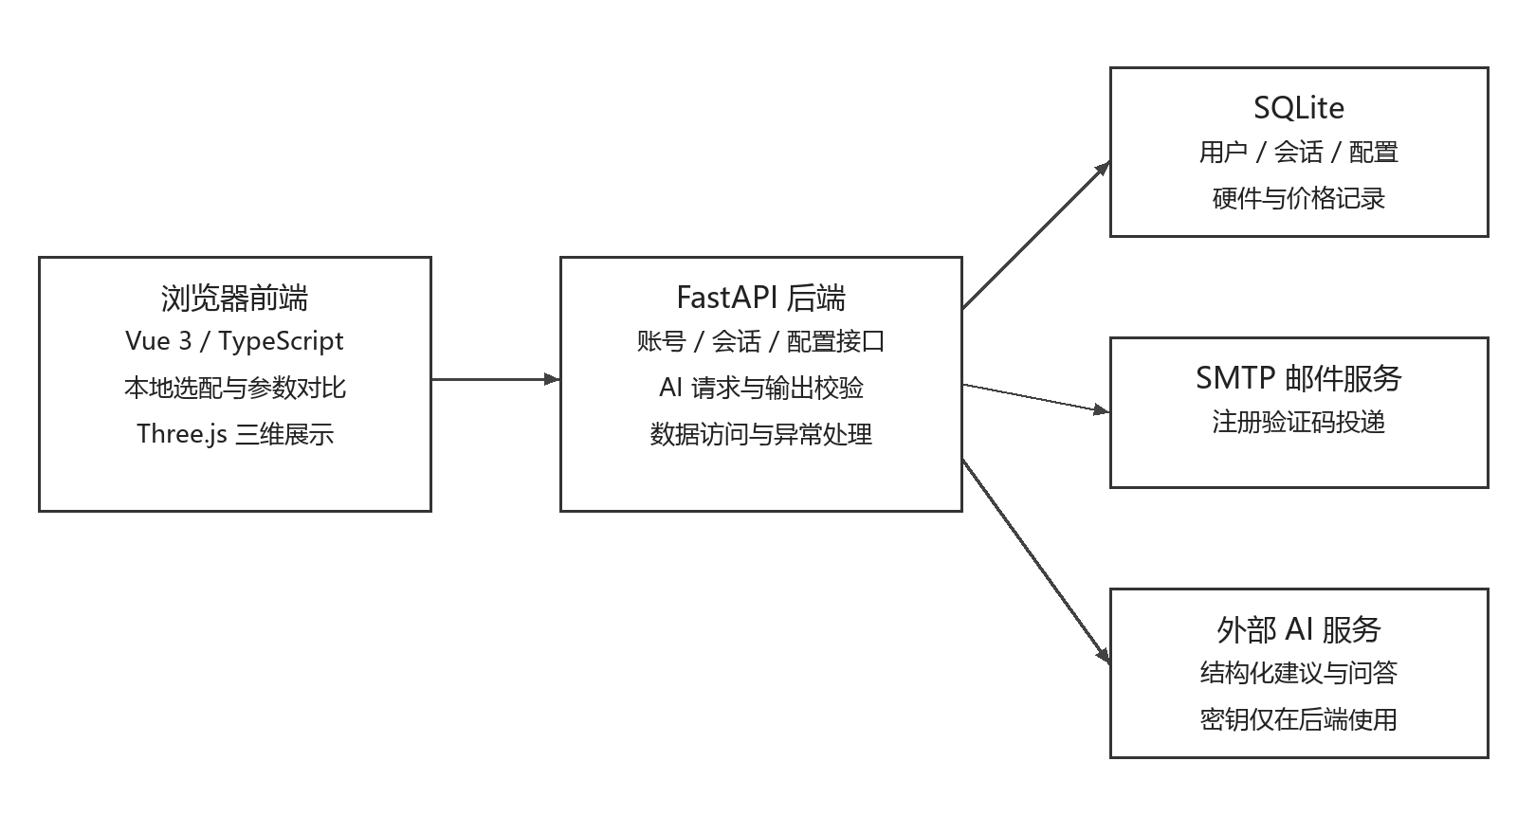
图 3-1 系统总体架构图
架构图中的本地规则服务属于浏览器侧能力，能够在在线AI不可用时继续进行部分配置计算。数据库与第三方服务属于后端范围，因此GitHub Pages只能承载静态构建，不能替代Python进程及数据库存储。完整功能演示需要运行配套后端，部署说明也应保留该边界。

数据库设计
账号数据以account_users为中心，email设置唯一约束，password_hash保存带随机盐的密码哈希。account_sessions通过user_id引用用户，并只记录令牌哈希与过期时间；account_codes保存邮箱对应验证码的哈希、有效期及尝试次数；account_configs保存配置名称、创建时间和JSON快照。用户与配置形成一对多关系。
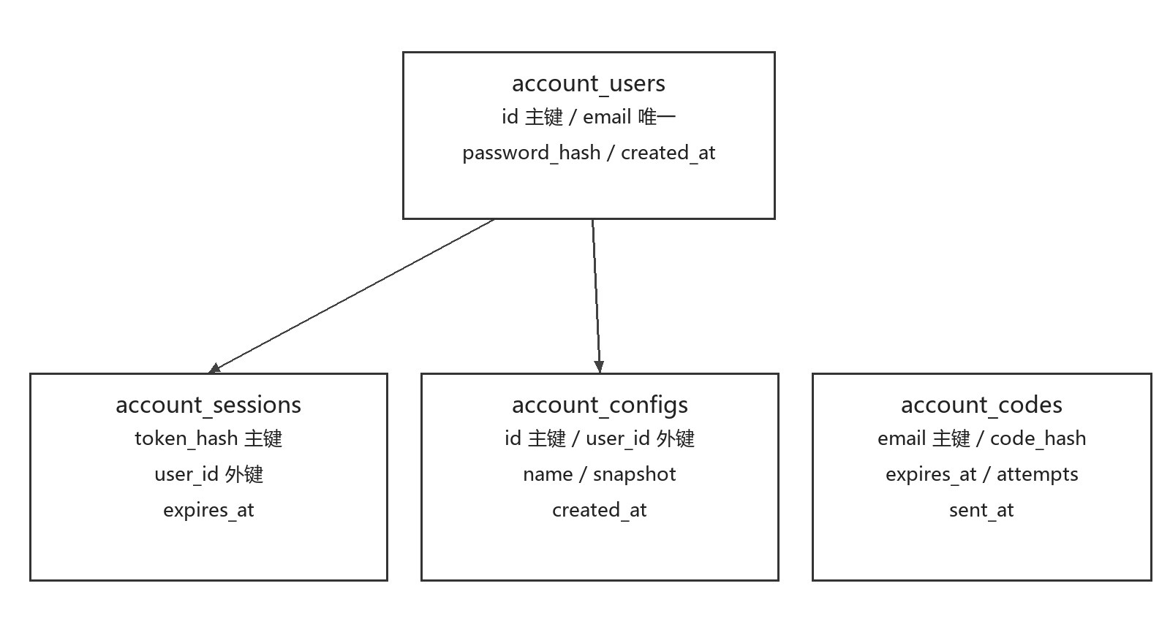
图 3-2 账号与个人配置数据关系图
配置快照包含预算、用途和八类配件，便于恢复保存时的状态，但不应被解释为永久有效的实时报价。硬件数据另由hardware、products和price_snapshots等表组织，分别表达规格实体、商品关联和采集时价格。来源时间与核验状态应随数据保留，以防参考资料被误认为当前商家成交价。

核心业务流程设计
用户修改预算、用途或平台后，系统根据候选资料计算组合，逐项过滤接口、供电与安装约束，并对完整结果进行兼容检查。候选替换和整机优化最终都应回到统一配置状态，更新列表与总价。对于资料缺失的检查，不直接输出无条件兼容结论，而是保留待核验提示。
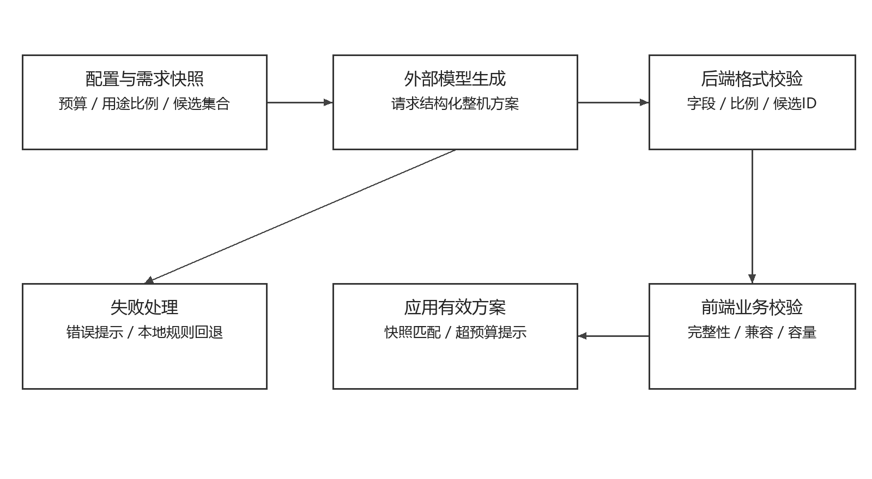
图 3-3 AI需求优化与规则校验流程图
AI流程从当前配置快照开始，携带需求比例和候选集合提交后端。模型返回后经过结构校验及业务校验；有效结果在快照仍然匹配时应用，防止旧请求覆盖用户新修改。请求失败可进入本地规则计算，执行后仍显示其来源。该流程把不确定的生成结果与确定的配置更新动作分离。

系统设计与实现

开发环境与项目结构
系统在Windows环境下开发。前端使用Vue 3、TypeScript和Vite，后端使用Python、FastAPI及SQLite。项目src/views保存页面，src/components保存可复用界面，src/services保存选配与校验逻辑，server/app保存接口、数据访问和外部服务集成。三维资源与许可说明放在public/models目录中。
开发环境的精确版本与答辩机器配置应在最终验收时补录，避免把依赖声明范围当作实际安装版本。前端构建和后端接口测试属于不同验证步骤，需要分别记录。本初稿的截图采集自当前本地前端，未向真实邮箱发送验证码，也未伪造AI在线成功或用户登录记录。

系统功能模块实现

注册登录与身份认证模块
注册界面包含邮箱、密码及验证码输入，用户通过邮箱验证码确认地址后创建账号。登录使用邮箱和密码，后端验证成功后创建随机会话令牌并设置HttpOnly Cookie。会话查询依据令牌哈希关联用户信息，避免前端自行声明用户身份。注册与登录界面如图4-1、图4-2所示。
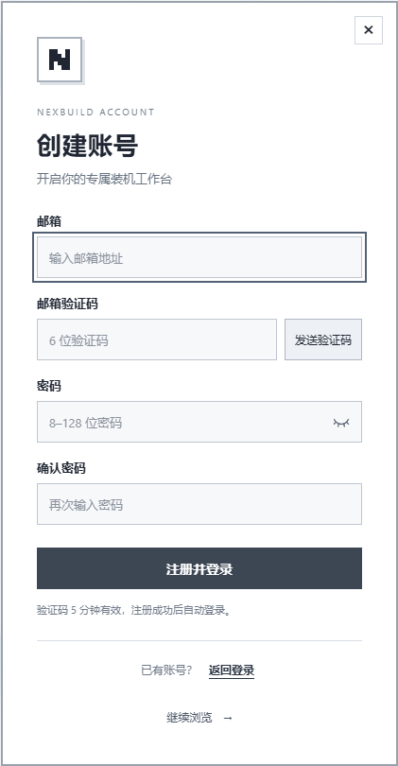
图 4-1 邮箱验证码注册界面
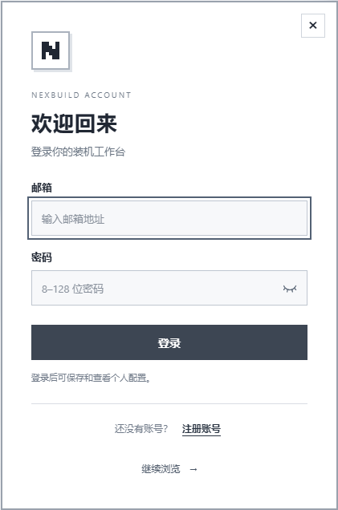
图 4-2 用户登录界面
密码不以明文写入数据库。encode_secret为每次哈希生成随机盐，使用scrypt计算摘要；matches使用已存盐重新计算，并以安全比较函数检查。该实现使相同密码也可以得到不同存储结果。验证码注册的处理还需要限制有效期与尝试次数，正式验收应分别验证错误、过期和重复邮箱等情况。
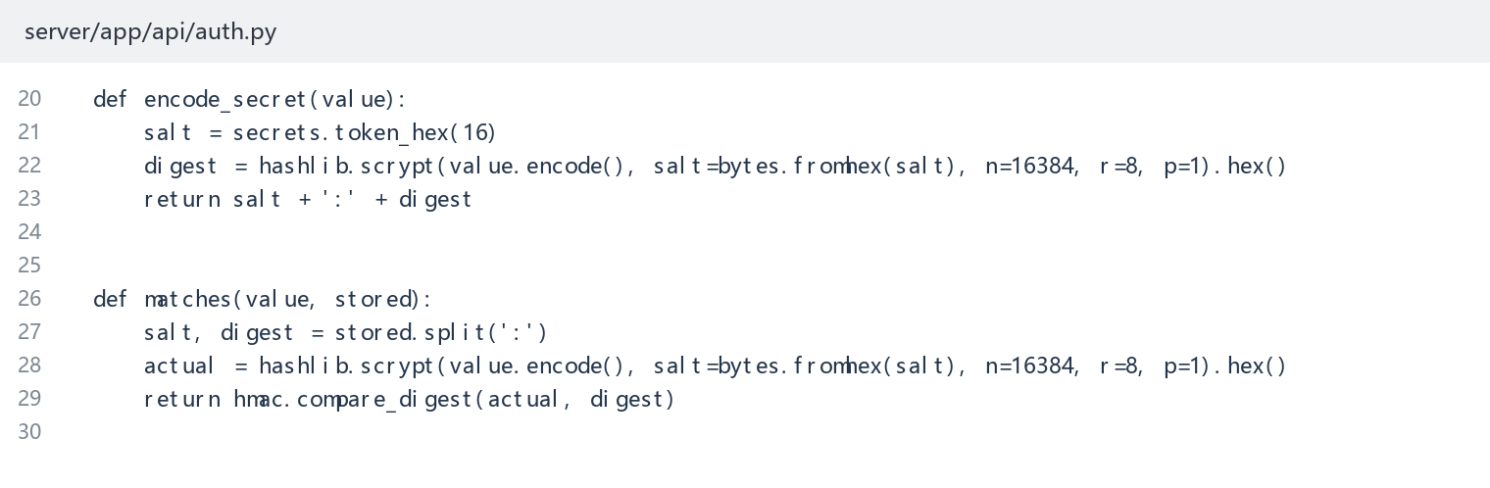
图 4-3 密码哈希与验证核心代码
界面输入由请求模型进行格式和长度检查。验证码发送在后端完成，SMTP凭证不进入浏览器。邮件服务失败返回明确错误，不应显示已发送成功；账号创建与会话签发使用数据库操作完成。个人信息、真实验证码和授权码均不应出现在论文截图中。

预算驱动配置生成模块
智能装机页将需求输入和当前配置集中显示。预算、用途、平台及搭配偏好共同决定候选组合的选取倾向。配置单展示八类配件，总价与余额随状态变化计算。预算分配条辅助观察各类别占比，不代表实际性能占比。图4-4为当前界面的实际展示。
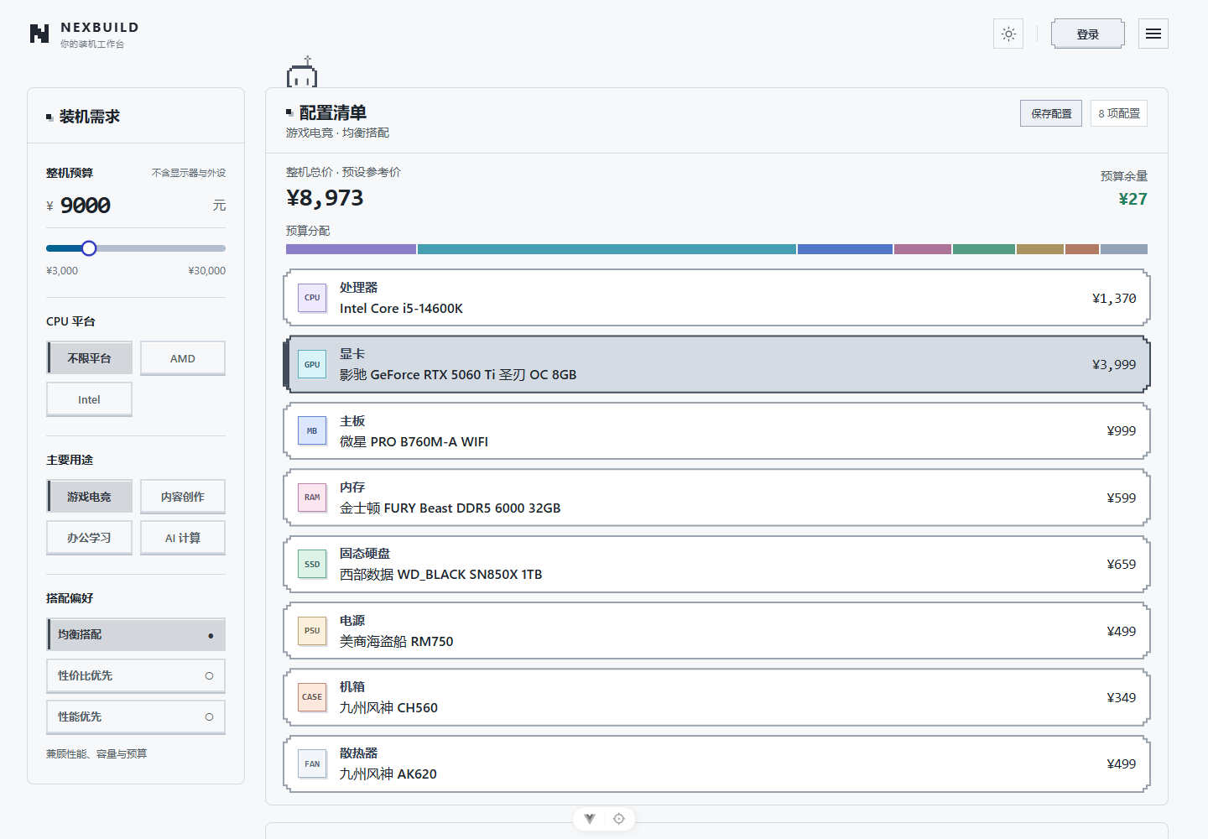
图 4-4 智能装机配置界面
本地计算使用不同用途的预算分配比例作为目标。如果用户设置混合用途，则按照需求权重合成各类别目标。score衡量候选价格占比与目标的偏差，并加入代际和资料因素。其作用是配置选择的启发式评价，不是依据真实跑分训练的性能预测器。金额先转换为分计算，减少浮点累加误差。
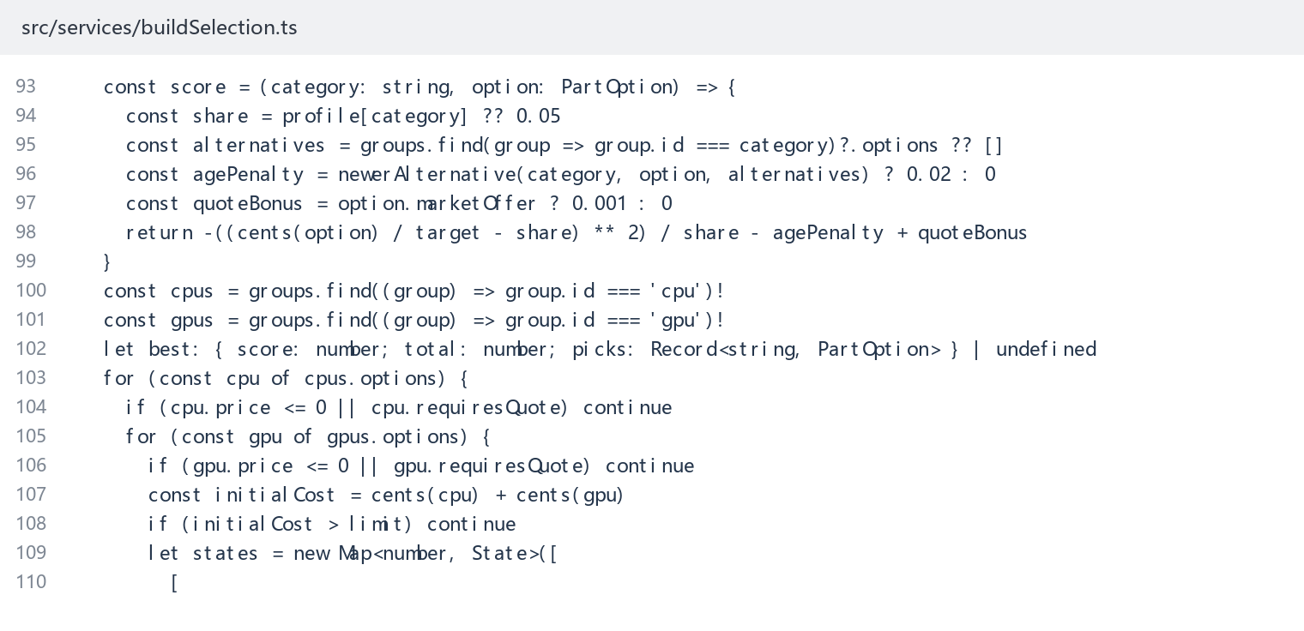
图 4-5 用途权重合成与候选评分代码
计算过程先枚举核心配件，再扩展其他类别。每一阶段在预算范围内保留候选状态，并过滤明显不匹配的接口、散热和供电条件。完整组合还要经过统一兼容函数检查，最后在候选状态中选择评分较优的结果。对于资料不足的组合，系统不能通过评分高低替代真实参数核验。
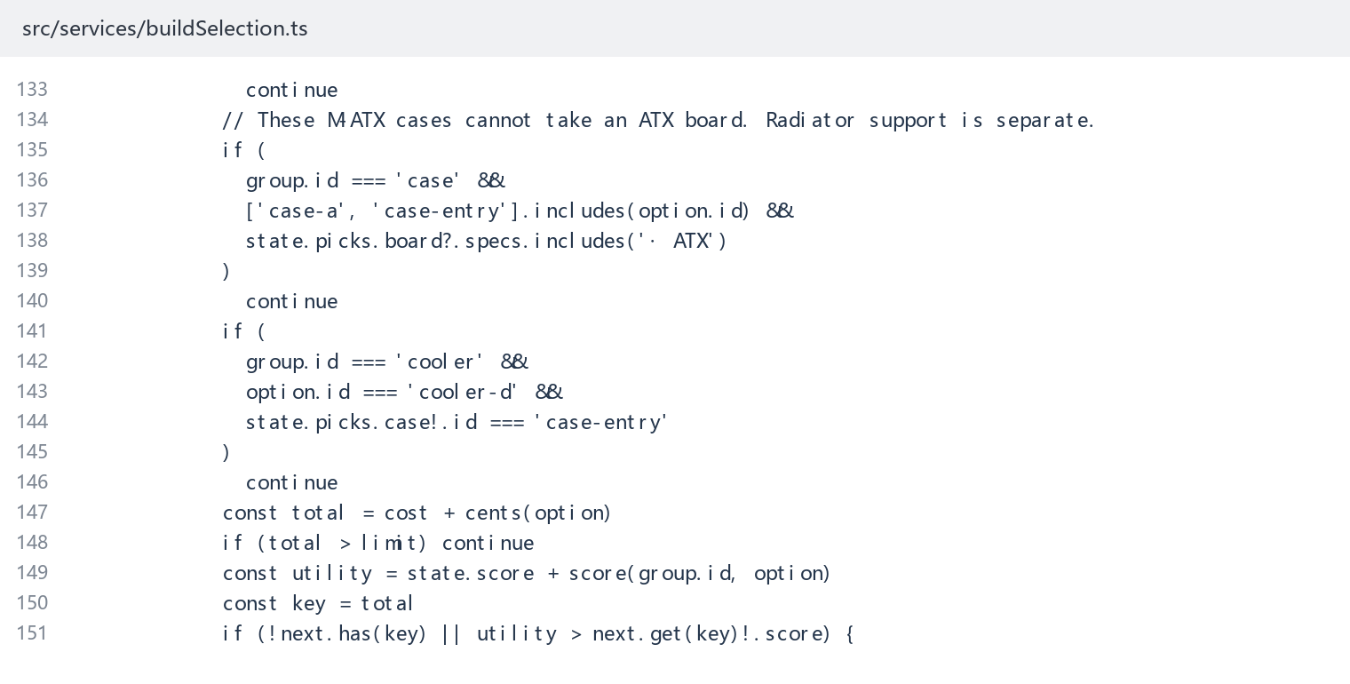
图 4-6 组合搜索与预算约束核心代码

兼容性检查模块
兼容性检查将结果分为明确错误、警告和待核验项目。CPU和主板接口不一致、主板与内存代际冲突等可以形成明确错误。厂商建议电源功率、散热等级等需要结合适用条件解释，不应把经验档位描述为厂商认证。缺少参数时则给出待核验，而不是默认完全兼容。
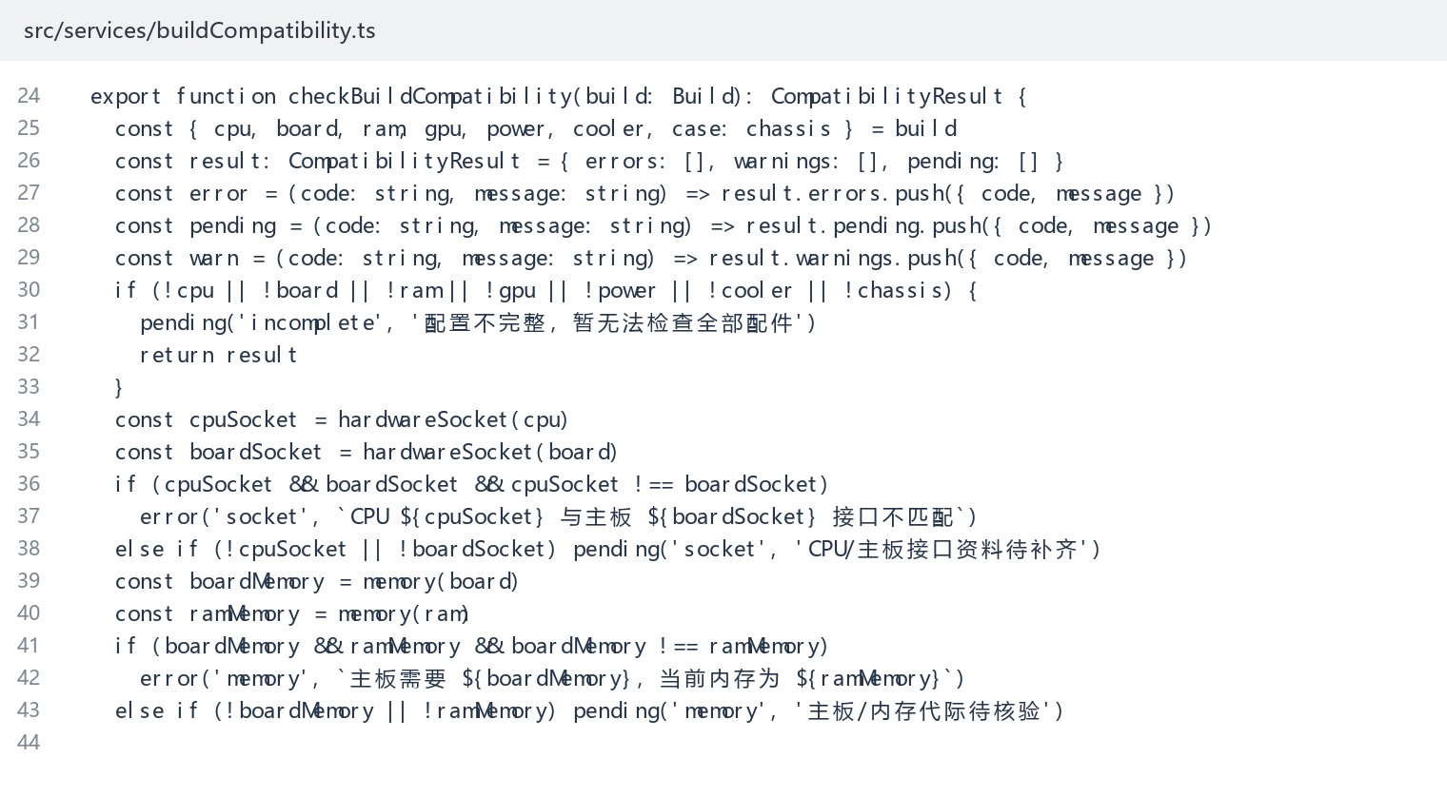
图 4-7 处理器接口与内存代际检查代码
checkBuildCompatibility返回结构化结果，页面可以统一展示，替换配件和AI整机更新也可复用。该设计减少同一冲突在不同入口判断不一致的问题。系统只检查已收录的参数与规则，BIOS版本、具体扣具和供电连接等仍可能需要人工核验，论文中应说明该能力边界。

候选配件与参数对比模块
用户选中配置中的一个类别后，可以在候选区选择另一款配件进行对比。弹窗按相同字段排列当前与候选数值，单独标记差异和未知项。价格差额仅按当前记录计算，不代表实际购买优惠；参数不同也不自动代表某一方性能更高。
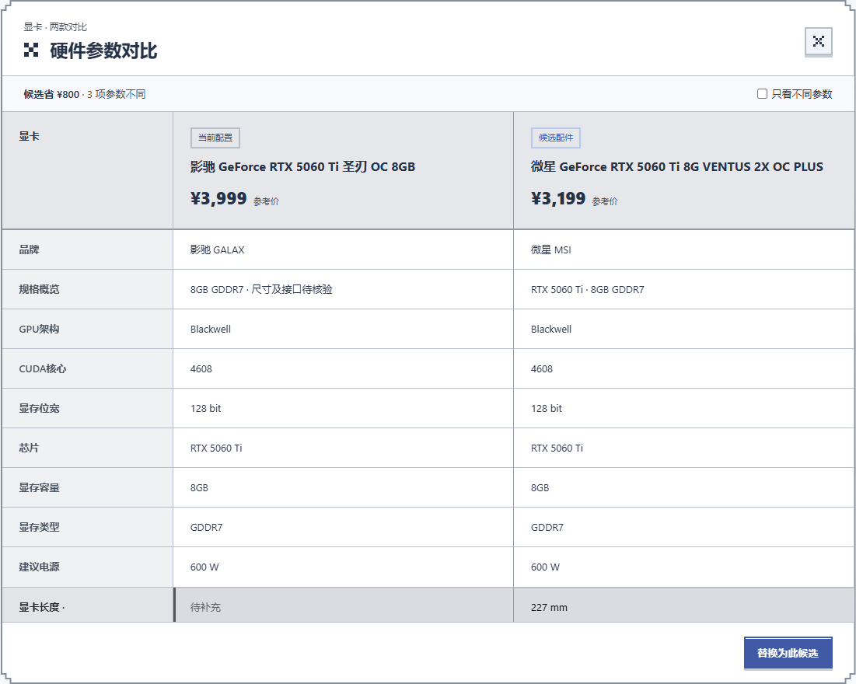
图 4-8 硬件参数对比界面
comparePartSpecifications先分别建立参数映射，再取两侧字段的并集，避免只显示共同字段而遗漏资料。缺失内容使用明确占位，对待补充、待核验等情况设置未知标志。返回的different用于界面差异样式，字段本身不承担性能排序。该函数与界面分离，便于覆盖八类硬件的自动化测试。
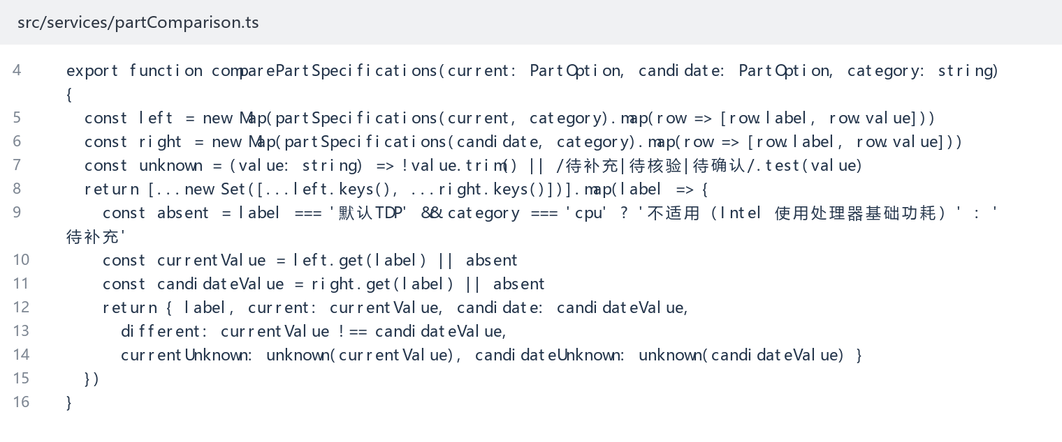
图 4-9 参数字段对齐与差异标记代码

AI需求优化与装机问答模块
需求优化以游戏、创作、办公和AI计算四个比例表达用途，调整其中一项时其余项自动平衡，总和保持100%。分析请求包含预算、当前配置事实、候选配件集合以及已知规则结果。大模型在该范围内选择整机方案，问答接口则根据当前配置提供解释。两类功能不能仅以是否显示“AI”字样判断是否成功，需要检查实际接口来源及返回内容。
后端为返回值定义结构模型。整机方案必须包括八类配件及理由，不能缺少类别；需求占比受请求约束，候选型号应属于提交集合。调用外部模型时携带输出结构说明，并设置超时及异常处理。系统没有训练自己的模型，研究工作在于业务上下文组织、结构校验、反馈修正与安全应用。
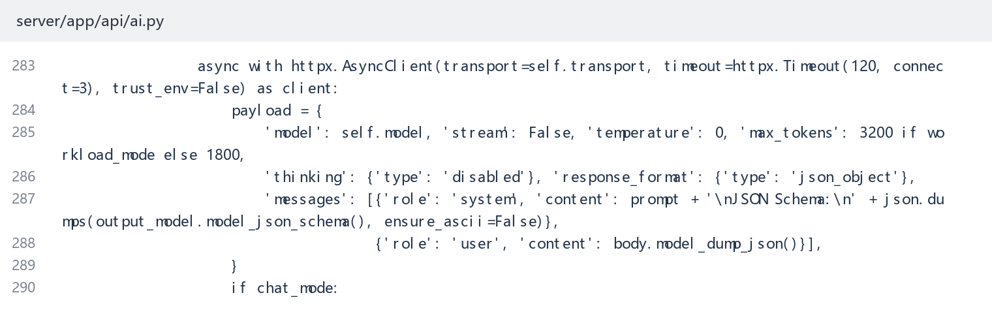
图 4-10 大模型请求与结构说明核心代码
模型返回后，程序通过Pydantic检查JSON结构，并核对用途比例及候选标识。如果返回库外型号、非法结构或互相矛盾的待确认问题与更换方案，后端拒绝将其作为有效结果。前端可以根据错误反馈申请修正，但仍然需要再次验证，不能因为第二次请求就跳过规则。
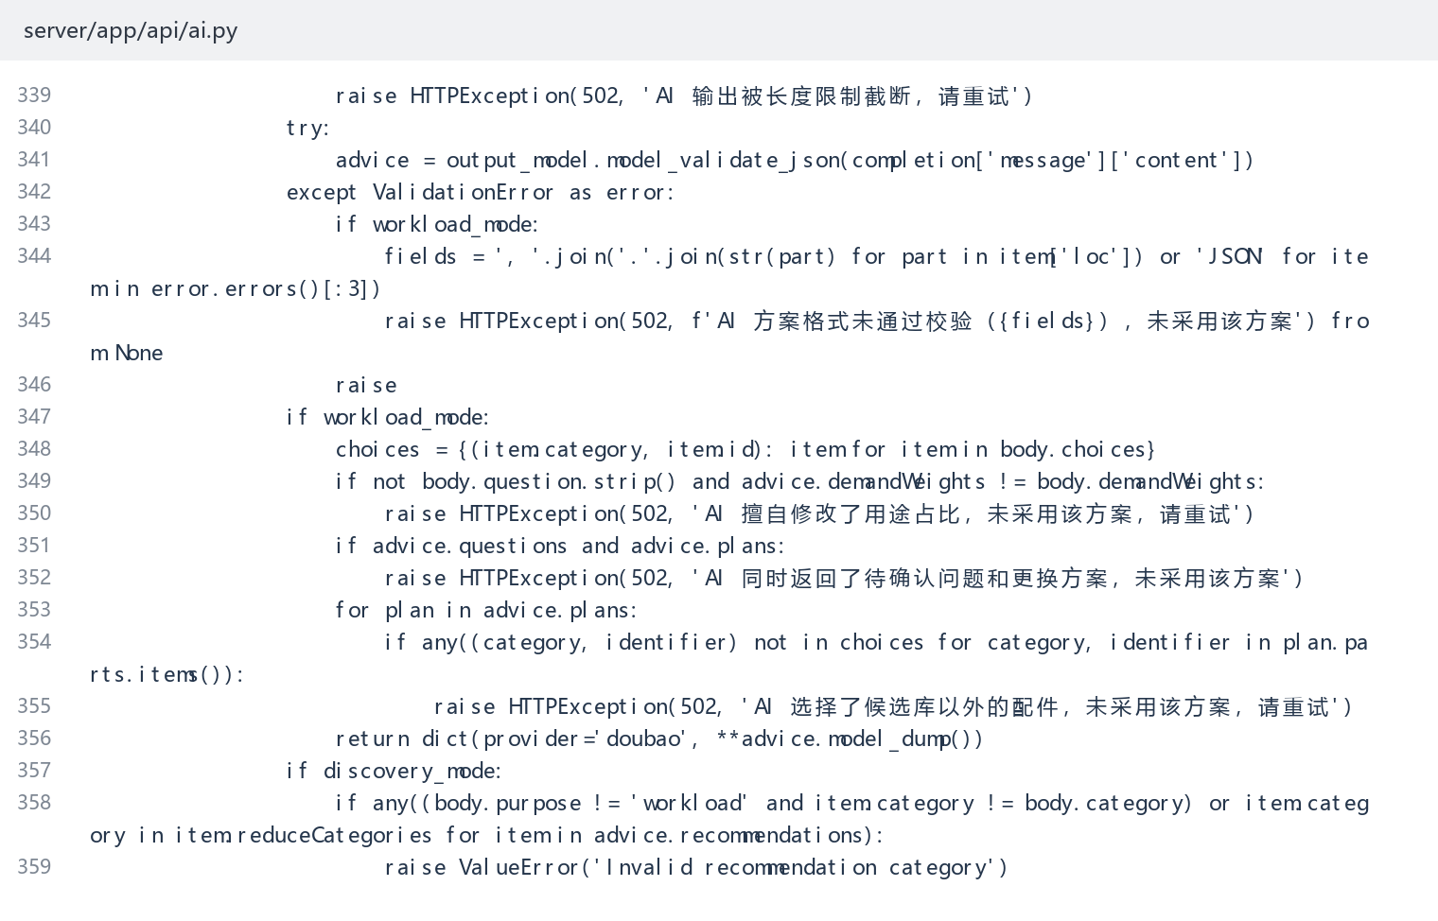
图 4-11 AI返回方案的结构与候选范围校验
前端validateWorkloadPlan将标识映射回候选配件，检查价格可用性、完整类别和兼容关系。当AI或创作用途达到设定比例时，还约束内存与存储容量不得低于当前配置，AI需求下另检查显存容量。超预算方案不一概拦截，但应用时明确提示超出金额；该策略与本地预算内选配应分别说明。
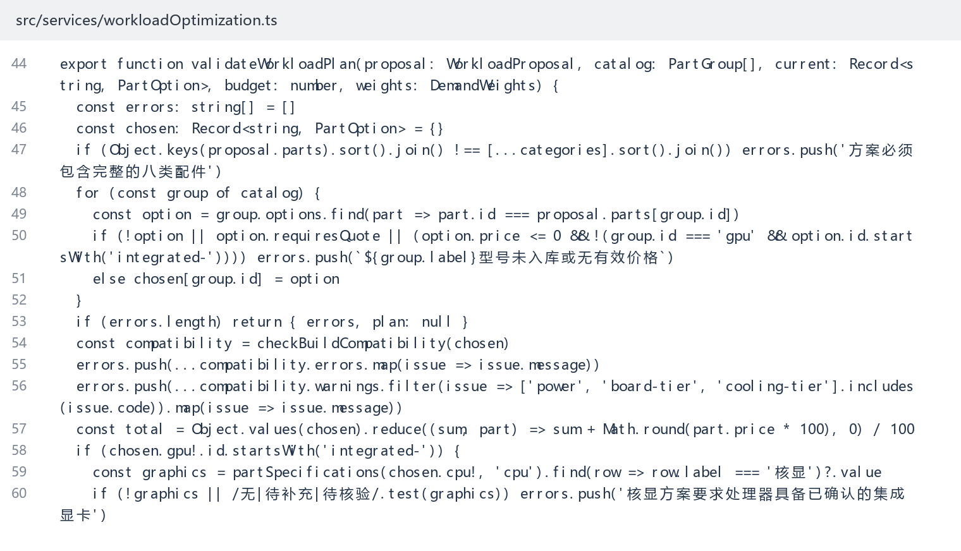
图 4-12 AI方案业务约束校验代码
applyFirstVerified在应用前检查分析快照与当前状态，避免用户修改配置后旧请求继续覆盖。有效方案通过组件事件交给父页面更新；如果没有变更则保留当前配置。在线服务失败时，本地规则可以继续计算，但状态提示保留失败原因和结果来源。当前初稿不插入虚构的在线成功聊天记录，正式提交前应补一组实际可复现的AI输入输出与截图。

推荐方案与个人配置模块
推荐方案按不同用途展示核心配件和参考总价。用户点击查看完整配置后，将该方案交给智能装机页继续编辑，而不是仅展开一张静态清单。该流程需要保持型号及价格记录的一致性，不能跳转后无提示地换成默认方案。
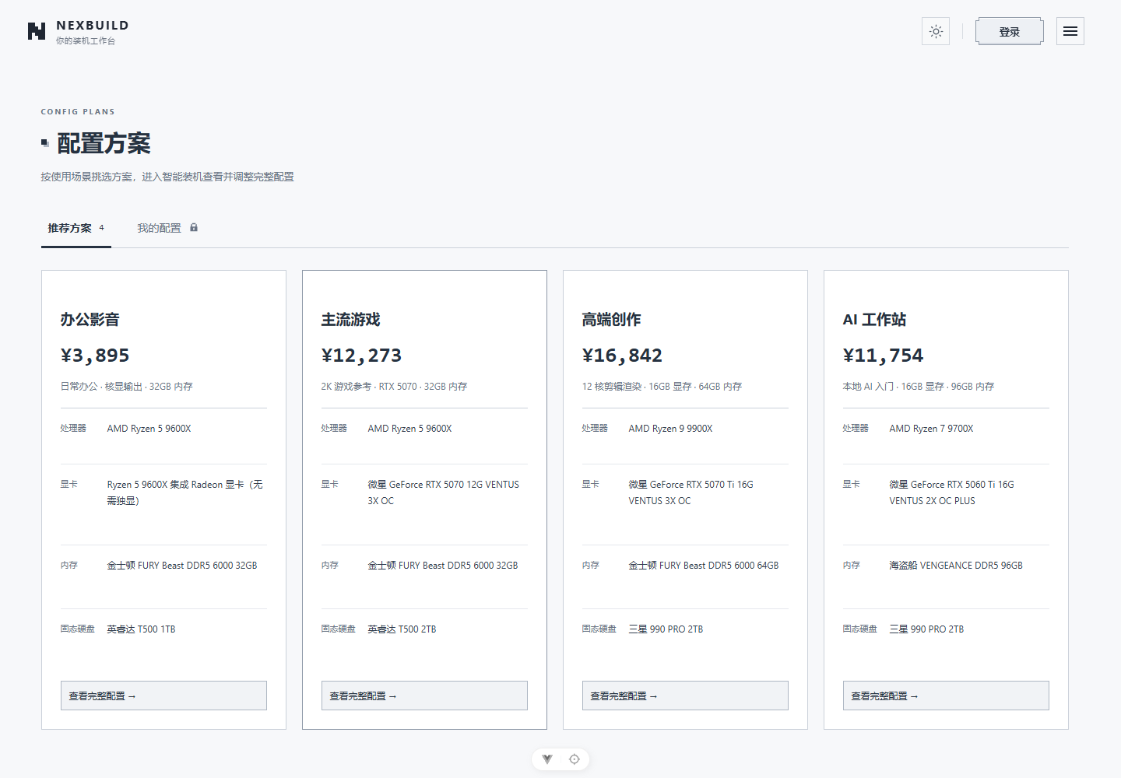
图 4-13 推荐配置方案界面
个人配置与登录状态关联，未登录用户进入该选项时显示登录入口。登录后查询按当前会话解析出的user_id过滤，保存时验证八类配件完整性和内容大小。配置以快照形式保存，恢复时仍需考虑资料与价格时效。图4-14展示未登录访问状态，不能将其作为已登录存取成功的测试证据。
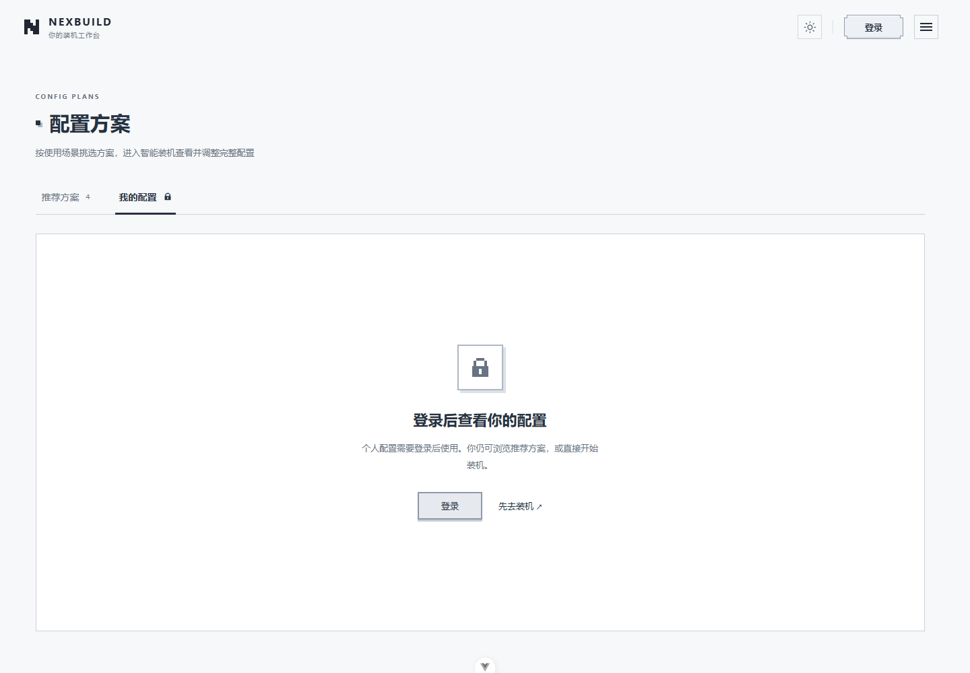
图 4-14 个人配置未登录访问状态
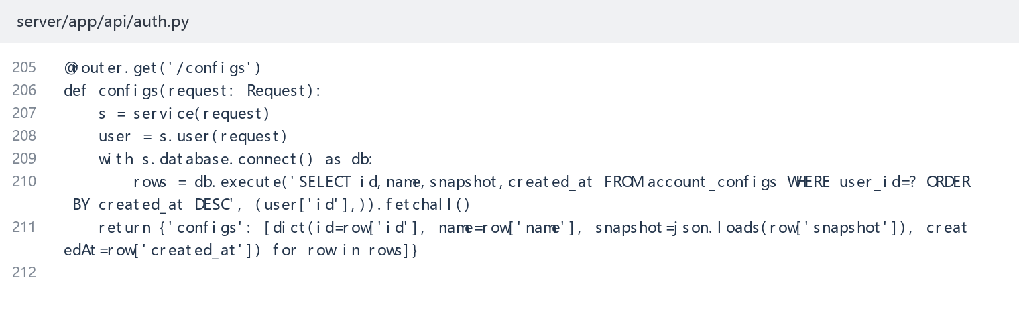
图 4-15 个人配置按用户身份隔离查询代码
数据库访问不接收前端任意传入的用户ID作为权限依据，而是由会话确定用户身份。删除操作同样需要限定配置所属用户。最终测试应使用专门的两个测试账号验证隔离效果，既要检查正常保存，也要检查登录过期、无权限查询和无权限删除等负向场景。

首页三维展示与主题适配模块
首页保留左侧说明与操作入口，右侧使用透明背景WebGL展示电脑模型，没有额外卡片底板。模型包含机箱、主板、显卡、内存、水冷与风扇等节点。用户进入页面后看到半分解状态，随后沿统一时间轴展示完全分解、重新组装和回到半分解的循环。当前周期为25秒。
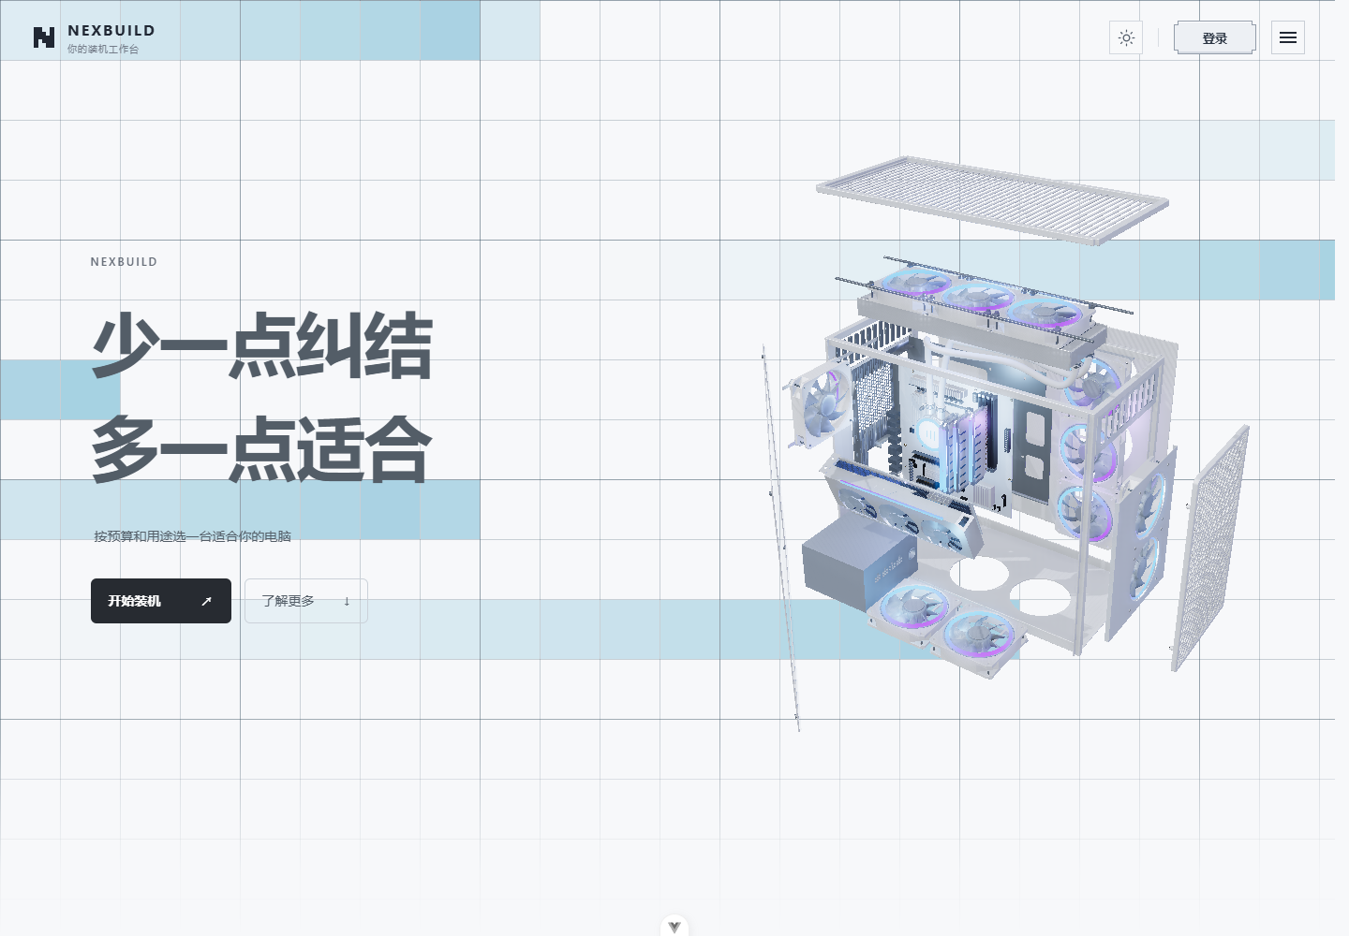
图 4-16 首页三维机箱展示效果
时间轴由阶段时长、起点进度和终点进度组成，通过时间取模进入对应阶段，再用连续缓动函数计算统一进度。各节点根据进度在装配和分解位姿之间插值，水冷管使用预设形变采样维持连接。采用同一进度控制可避免反向组装与拆解使用两套互不一致的轨迹。
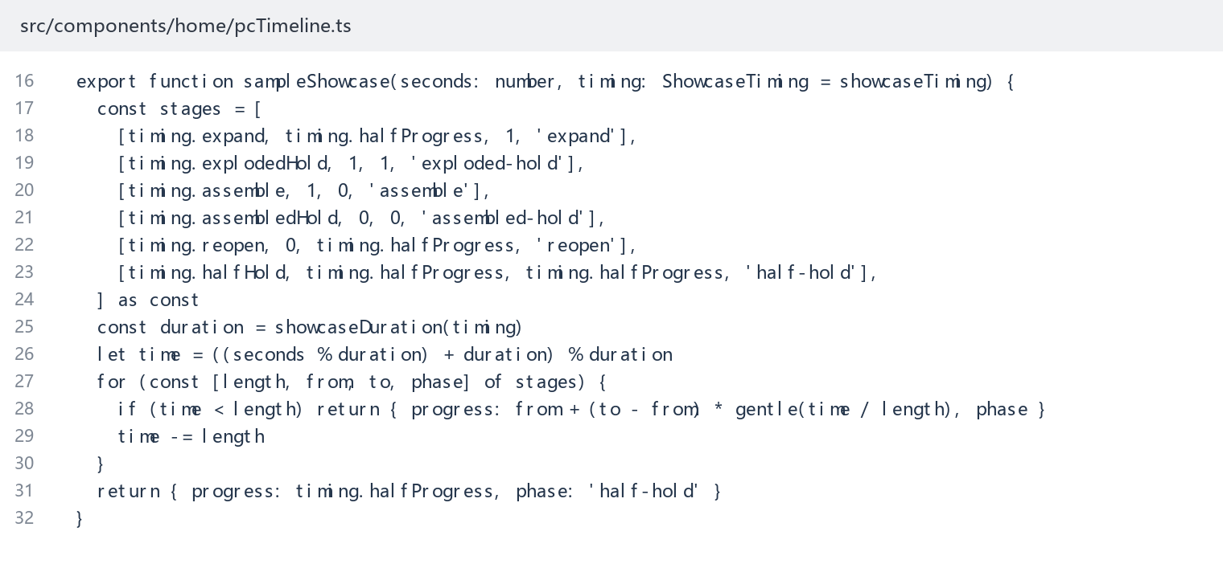
图 4-17 三维机箱循环拆解时间轴代码
深浅主题复用同一套几何模型，通过材质和灯光参数过渡实现黑色与白色硬件的表现。RGB辉光合成依据硬件覆盖范围约束，减少网页背景污染。离屏或标签页隐藏时暂停渲染；高刷新率屏幕不需要无限提高展示帧率。当前实现不包含鼠标自由360°旋转，不能把历史设想列为已完成功能。

系统测试与优化

测试环境与方法
测试需要分别验证前端确定性逻辑、后端接口和真实页面流程。前端自动化脚本用于检查用途比例、参数比较及方案应用等逻辑；后端测试应使用隔离数据库及模拟邮件/AI服务；在线联调则需要真实配置并单独记录。模拟测试只能证明程序在给定返回值下的处理，不代表实际邮件送达率或模型推荐质量。
本初稿整理时，在当前工作区实际执行了四个前端测试脚本，分别覆盖需求权重、参数对比、自动应用流程和主题配置，命令均返回成功。下节列出可核验的范围，其余完整功能测试仍需补充。答辩前应填写CPU、GPU、内存、操作系统版本、浏览器版本、屏幕分辨率、DPR和测试日期，并保存原始记录。

已执行检查与完整验收计划
已执行的test-demand-weights验证比例总和、边界及重新分配；test-part-comparison验证八类硬件字段对齐、差异和缺失值；test-workload-auto-apply验证自动应用、陈旧响应和无变更处理；test-theme验证主题引导与样式中的颜色关系。脚本摘要如图5-1所示，它不替代全部页面的端到端验证。
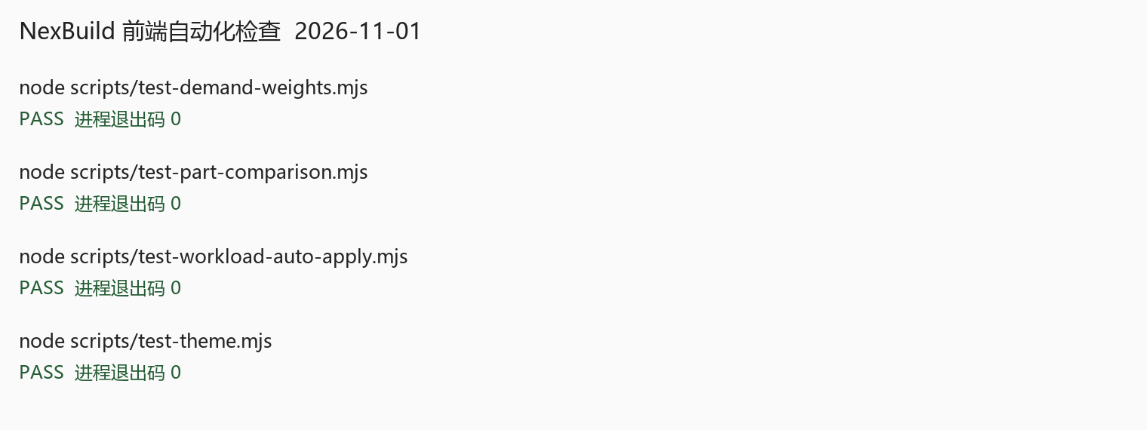
图 5-1 本次实际执行的前端测试摘要
完整验收还应覆盖邮箱注册、登录会话、用户隔离、推荐导入、AI故障回退和三维显示等。表5-1明确区分本轮已执行逻辑检查与尚待联调的场景。对于未执行项目，保留“待实测”，不预先填写“通过”。正式稿应以最终代码版本再次运行，并记录实际结果和问题修复。
表 5-1 关键功能检查与待验收项目
测试模块 | 测试点 | 操作步骤 | 预期结果 | 实际结果 | 状态
需求比例 | 比例与边界 | 运行权重脚本 | 总和100% | 脚本成功 | 通过
参数对比 | 八类字段 | 运行对比脚本 | 差异正确 | 脚本成功 | 通过
自动应用 | 陈旧请求 | 运行应用脚本 | 不覆盖新状态 | 脚本成功 | 通过
主题配置 | 颜色与引导 | 运行主题脚本 | 约束成立 | 脚本成功 | 通过
邮箱注册 | 过期验证码 | 隔离账号联调 | 拒绝过期码 | 待实测 | 待验收
个人配置 | 用户隔离 | 两测试账号访问 | 禁止越权 | 待实测 | 待验收
在线AI | 成功与故障 | 真实接口联调 | 校验并回退 | 待实测 | 待验收
三维展示 | 完整循环 | 观察25秒周期 | 无跳变裁切 | 待验收记录 | 待验收
AI验收建议固定一组预算、用途比例及候选集，保存实际请求、响应和配置变化。成功场景需确认方案来自在线模型且通过业务校验；失败场景包括网络超时、权限错误、非法JSON和候选库外型号。对于超预算但有效的方案，应确认界面提示金额，且不因预算条件误拒绝。真实记录脱敏后再进入论文。

性能与交互优化
选配计算使用Web Worker减少主线程阻塞，页面依靠请求标识与取消机制避免过期结果更新。三维展示在离开视口时暂停动画帧，恢复时继续既有进度；渲染节奏与模型几何分离，使降低无效帧数不必牺牲模型结构。组件卸载清理监听、控制对象与GPU资源，减少反复进入页面后的累积开销。
加载阶段并行获取引擎、模型和解码器，并在可用环境下复用已下载模型缓存。传输压缩是无损解码，不应与降低渲染分辨率混淆。清晰度优化恢复桌面高像素密度输出，并保持模型本身不变。性能对比应固定分辨率、DPR、主题和画质，分别记录冷启动、缓存命中及渲染负载，不能在改变画质后直接宣称等质量提速。

总结与展望
本文围绕普通用户电脑选配需求，实现预算驱动配置、兼容检查、参数对比、外部大模型辅助分析、账号配置管理和三维展示。系统通过结构化候选、明确规则与分析快照将模型输出限制在可解释的业务流程内，本地规则则为在线服务不可用时提供部分连续使用能力。
系统仍受硬件资料覆盖、参考价时效和外部服务可用性限制。当前静态部署不能承载注册数据库及在线AI，完整上线需要独立后端运行环境；SQLite在后续多实例和高频写入场景下也需重新评估。后续可完善参数来源核验、真实用户测试、可重复的推荐评价和后端部署。正式提交前还应补齐个人信息、学术文献以及本章标明的完整联调记录。
参考文献
[1] Vue.js. Introduction[EB/OL]. [2026-11-01]. https://vuejs.org/guide/introduction.html.
[2] FastAPI. FastAPI Documentation[EB/OL]. [2026-11-01]. https://fastapi.tiangolo.com/.
[3] SQLite. About SQLite[EB/OL]. [2026-11-01]. https://www.sqlite.org/about.html.
[4] Three.js. Three.js Manual[EB/OL]. [2026-11-01]. https://threejs.org/manual/.
[5] SpencerFrank. Desktop PC[模型素材]. 来源及CC BY-NC 4.0许可详见项目public/models/nexbuild/SOURCES.md。
定稿提示：上述为技术资料与模型来源；学术研究文献请按导师要求检索核实后补充，并同步更新正文引用。

致 谢
本次毕业设计的完成离不开指导教师在课题分析、系统设计与论文修改方面的指导。在项目迭代过程中，我逐步认识到，功能实现不仅需要界面展示，还需要清晰的数据边界、异常处理及可核验的测试证据。谨向给予帮助的老师与同学表示感谢。
感谢学校提供学习与实践环境，感谢课程教学为前端开发、后端接口和数据库设计奠定基础。感谢开源框架、官方技术文档及模型素材作者提供的资源。项目所使用的外部模型及许可信息已在素材说明中保留，正式提交时将按学校要求说明借鉴、衍生修改及辅助工具使用情况。
本文仍有需要完善之处，尤其是完整联调、真实用户评价和性能实测。后续将结合指导意见补齐记录并修订。此段为致谢初稿，请根据本人真实经历修改后使用。
原创性声明
本人郑重声明：所提交的毕业论文（设计）是本人在指导教师指导下进行的研究工作及取得的成果。除文中已经注明引用的内容外，不包含其他人或其它机构已经发表或撰写完成并以某种方式公开过的研究成果，其他个人和集体对本研究所做的贡献均已在文中作了明确的说明并表示谢意。本人愿承担本声明的法律责任。

学生签名：
年 月 日

